江苏省泰兴市济川中学2014-2015学年八年级下学期期中考试物理试题及答案
2015.4.28
(考试时间：90分钟 满分：100分)
请注意：1．本试卷分选择题和非选择题两个部分。
2．所有试题的答案均填写在答题纸上，写在试卷上无效。
第一部分 选择题(共24分)
一、选择题(每小题4个选项中只有1个符合题意，每题2分，共24分)
1．小明同学新买的橡皮擦用了一段时间后，没有发生变化的物理量是
A． 质量 B．体积 C．密度 D．重力
2．如图是在探究甲、乙两种物质质量跟体积关系时作出的图像。以下分析不正确的是
A．若V_{甲} = V_{乙} 则m_{甲}>m_{乙}
质量m/g
体积V/cm³
10
20
30
40
50
0
10
20
30
40
50
甲
乙
第2题图
B．若m_{甲} = m_{乙}，则V_{甲} <V_{乙}。
C．同种物质的质量跟体积成正比
D．甲、乙两种物质的密度与它们的质量和体积有关
3．用分子的观点对下列现象的解释中，正确的是
A．用手捏海绵，海绵的体积变小，说明分子间有空隙
B．氧气被压缩装入钢瓶，说明分子间存在引力
C．破镜不能重圆，说明分子间存在斥力
D．闻到路边怡人的花香说明分子在永不停息地运动着
4．下列说法中正确的是
A．摩擦起电是因为通过摩擦创造了电荷
B．在电子、质子和原子中，尺度最小的是质子
C．卢瑟福建立了原子结构的行星绕日模型
D．太阳是宇宙真正的中心
5．下列实例与所利用的物质物理属性不相符的是
A. 影片中倒塌的高墙并不会伤害演员------因为高墙用的是密度很小的材料
B. 电线的内芯通常用铝或铜制作------因为铝或铜的强度大、抗拉性好
C. 水壶的把手用胶木做------因为胶木的导热性差
D. 划玻璃的刀刃用金刚石做------因为金刚石的硬度大
6．由同种材料组成的A、B两金属球的质量分别为81g、50g，体积分别为30cm³、25cm³，若其中有一个金属球是实心的，则下列判断正确的是
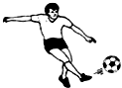
A . A金属球一定是空心的 B. B金属球一定是实心的
C. 该材料的密度可能为2g/ cm³ D. 该材料的密度一定为2.7g/ cm³
7．如图所示是小明踢足球的情景，不计空气阻力，下列分析正确的是
A．脚踢球时，脚先对球产生作用力，然后球再对脚产生作用力
B．脚踢球时，球不会发生形变
C．球在空中飞行时受到脚的作用力
D．球在空中飞行时所受力的施力物体是地球
8．下列选项中属于用相同方法改变摩擦力的一组是
①自行车的把套上做出凹凸花纹
②气垫船行驶时在船体与水面间形成高压空气层
③自行车的中轴加入滚珠
④单杠运动员手上涂抹镁粉
A．①② B. ②④ C.①③ D.①④
9．下列事例中属于防止惯性带来危害的是
A．拍打衣服，把灰尘拍去 B．将足球射入球门
C．公路上的汽车限速行驶 D．跳远时快速助跑
10．如图所示的几种现象中，力所产生的作用效果与其它三个不一样的是
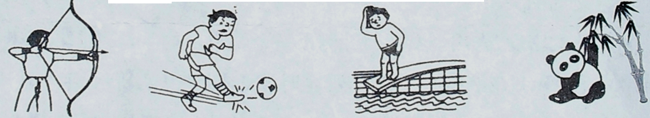
A．手拉开弓 B．运动员罚点球 C．小明压弯跳板 D．熊猫拉弯竹子
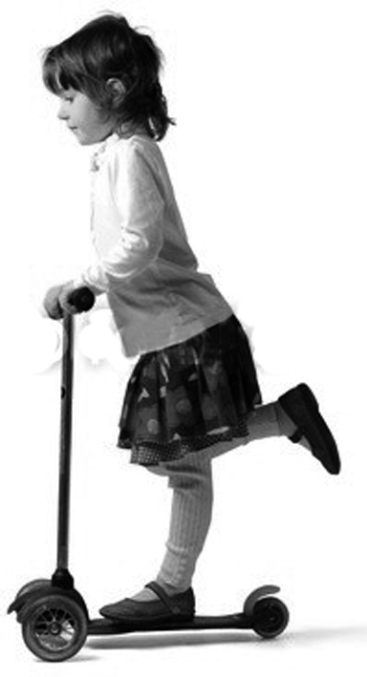
11．如图所示，是一个小朋友玩滑板车的情景，以下分析合理的是
A．左脚用力蹬地面，滑板车就加速前进，利用了物体间力的作用是相互的
B．人对滑板车的压力和滑板车对人的支持力是一对平衡力
C．左脚停止用力后，人和车越滑越慢，受到的摩擦阻力逐渐减小
D．人和车在滑行过程中所受到的力突然全部消失，将立即停下来
12．在一辆小车的车厢顶用细绳竖直悬挂一个小球，小球与竖直且光滑的车厢壁刚好接触，如图所示。则在下列哪种情况下，小球只受到两个力作用且这两个力不能相互平衡
A．小车处于静止状态
v
B. 小车向右作匀速运动
C. 小车向右作加速运动
D. 小车向右作减速运动
第二部分 非选择题(共76分)
二、填空题(每空1分，共24分)
13．请在下面的数字后面填上适当的单位：
①一只苹果重约1.5_________，②一瓶矿泉水的体积大约是500____________，
③初二物理课本的质量是0.25____________，④空气密度1.29____________。
14．质量为18g的冰块完全熔化为水，体积会_____(选填：“增大”或“减小”)______cm³。
(ρ_{水}=1×10³kg／m³，ρ_{冰}=0.9×10³kg／m³)。
15．原子是由原子核和核外电子组成的。原子核内的______(选填“质子”或“中子”)不带电，核外电子带______(选填：“正”或“负”)电荷，它与用丝绸和玻璃棒摩擦后______(选填：“丝绸”或“玻璃棒”)带的电性一样。若把摩擦后的丝绸和玻璃棒相互靠近，它们会相互______(选填：“吸引”或“排斥”)。
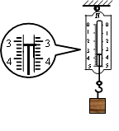
16．仔细观察图甲，说明力的作用效果不仅跟力的大小、方向有关，还跟力的___________有关；观察图乙发现，用手指向下压铅笔尖，手指感到疼痛，说明物体间力的作用是_________的，手指向内凹陷说明力可以改变物体的__________。
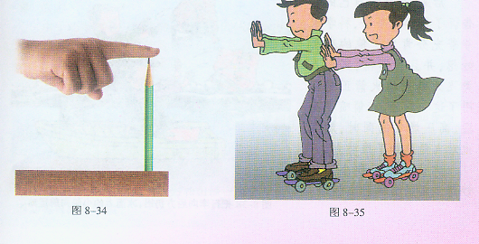
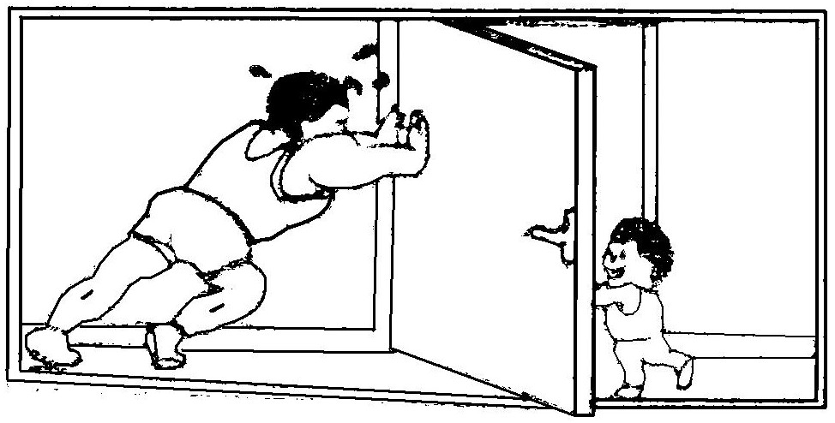
乙
甲

第16题 第17题 第20题
17. 如图，小明用弹簧测力计测量木块受到的重力。在测量前，他应沿 方向调节指针的位置，使指针与零刻度线对齐。木块处于静止状态时指针位置如图，则木块的质量为__________g(g取10 N／kg)。此时被拉伸的弹簧具有_____________能。小明_________(选填“能”或“不能”)用该测力计准确测量一支质量约为13g的自动铅笔的重力大小。
18. 质量为50kg的木箱放在水平地面上，当木箱受到10N的水平推力时，木箱未被推动，此时推力__________(选填“大于”、“等于”或“小于”)摩擦力。当水平推力增大到15N时，木箱恰好作匀速直线运动，则当水平推力增大到20N时，木箱受到的摩擦力为_________N。
19．一架遥控直升飞机模型的质量为250ｇ，当它悬停在空中时，旋翼提供的向上的升力是________N(g取10 N／kg)；当它匀速上升和匀速降落时，旋翼提供的升力是_______(选填：“相等”或“不等”)的。假设在月球表面上，该直升飞机模型________(选填：“能”或“不能”)悬停在空中。

20．“蹦极”是一种富有刺激性的勇敢者的运动项目。如图所示，一端系住人的腰部、另一端系于跳台的是一根弹性橡皮绳。当人下落至图中Q点时，橡皮绳刚好被拉直。那么，在人刚越过Q点继续向下运动的一瞬间，橡皮绳对人产生的拉力将 ，人的速度将 。(选填“增大”、“减小”或“不变”)
三、解答题(本题共52分)
21． 按照题目要求作图(6分)
(1) 如图所示，请画出压缩的弹簧对拇指产生弹力的示意图。
(2) 如图所示，足球在水平草地上向右减速滚动，请画出足球在水平方向上的受力示意图。(力的作用点画在足球的重心)
(3) 如图所示，滑块被固定在光滑斜面底端的压缩弹簧弹出。滑块离开弹簧后沿斜面向上运动，不考虑空气阻力，请画出滑块沿斜面向上运动过程中所受力的示意图。
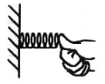
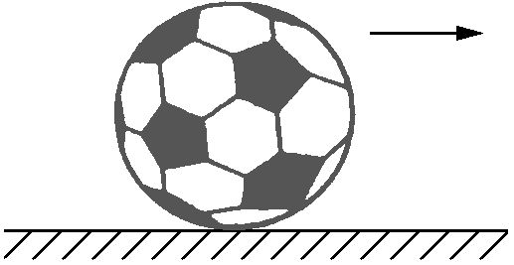
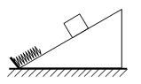
[来源:Zxxk.Com]
v

(1) (2) (3)
22. (5分)一款手机的主要参数如表格所示，求：
(1) 这款手机的平均密度是多少？
(2) 如果用某种塑料做一款总体积是实物体积1000倍的空心“广告手机”，其质量是24kg，则该“广告手机”空心部分的体积为多少m³？(已知该种塑料密度为1.2×10³ kg/m³)[来源:学科网ZXXK]
可选颜色：冰银蓝、Stellar Grey
体积：100×48×20mm³
质量：144g
屏幕参数：256色STN彩色屏幕
100×80像素
34.00×28.00mm²
标准配置：锂电池(700mAh)
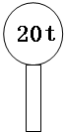
23. (6分)在某运河桥头立有这样的一块牌子，如图所示。现有一辆自身质量为5t的大卡车，装了7m³的石子，石子的密度为2.5×10³ kg/m³， g取10N/kg.
- 通过计算说明， 这辆卡车能否从该桥上通过？
- 在保证安全的前提下，求大卡车能装载石子的最大体积是多少？
- 若大卡车在匀速行驶过程中受到的阻力是车重的0.05倍，求大卡车空载
时受到的牵引力是多大？(不考虑车中人的质量)

24. (4分)试说明下列各图小实验所反映的物理知识：
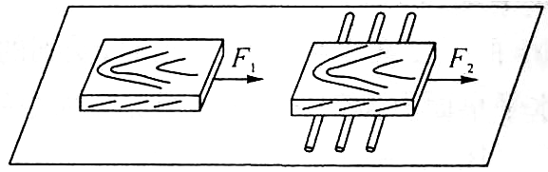
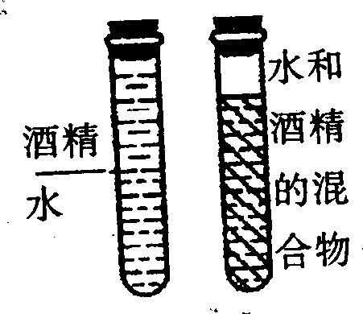
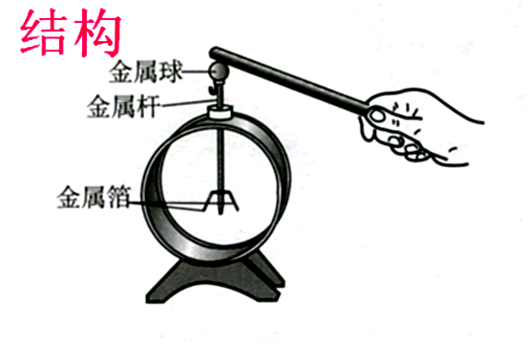
M
α
O
A

(甲) (乙) (丙) (丁)
(1) 如图(甲)，比较水和酒精混合前后的总体积，说明： 。
- 如图(乙)，图示验电器的工作原理是： 。
- 如图(丙)，用该装置探究得到的结论是： 。
- 如图(丁)，图中减小摩擦力的方法是： 。
25. (6分)下面是小明设计的测量某金属块密度的实验方案，请帮他完善实验过程。

(1) 将一架完好的托盘天平放在水平桌面上，无论怎样调节横梁两端的平衡螺母，指针始终指向分度盘中线的右侧，则小明遗漏的一个重要步骤是 。
(2) 天平调节平衡后，把金属块放在天平的左盘内称量，当天平重新平衡时，所用砝码和游码在标尺上的位置如图甲所示，金属块的质量m为________g。
(3) 若把金属块放入装有V₁＝20 mL水的量筒内，量筒的水面如图乙所示，其示数V₂＝________mL。
(4) 这种金属的密度ρ＝________kg/m³。
(5) 如果做实验时，先将金属块浸没在水中测量金属块的体积，再用天平测量金属块的质量，则这样测得金属块的密度比真实值________(选填“偏大”或“偏小”)。
(6) 实验结束后，小明还想测盐水的密度，他制订了如下的实验计划：
①在烧杯中装入适量盐水，测出它们的总质量
②将烧杯中一部分盐水倒入量筒中，测出量筒中盐水的体积
③测出烧杯和剩余盐水的质量
④测出空烧杯的质量
⑤根据实验数据计算盐水的密度
其中多余的实验步骤是________。
26. (6分)小明在学习了重力的概念以后，为了研究物体受到的重力与质量的关系，在实验室利用托盘天平、弹簧测力计、若干大米和红豆进行实验，并得到了表一和表二的数据。
表一(大米) |  |  |  | 表二(红豆)
实验序号 | 质量(kg) | 重力(N) |  | 实验序号 | 质量(kg) | 重力(N)
1 | 0．10 | 1．0 |  | 4 | 0．05 | 0．5
2 | 0．20 | 2．0 |  | 5 | 0．07 | 0．7
3 | 0．25 | 2．5 |  | 6 | 0．15 | 1．5
(1) 分析比较实验序号1、2、3(或4、5、6)中重力与质量的倍数关系，可得出的初步结论
是 。
(2) 根据表一和表二的数据 (选填“能”或“不能”)研究物体受到的重力大小与种类
的关系，理由是 。
(3) 小华通过学习，知道物体重力与质量的比值为g=9.8N/kg。于是，她在分析了小明的测
量数据后，认为小明的测量数据有问题，接着便直接修改了数据，如表三。你认为小华的做法 ，(选填“合理”或“不合理”)，理由是 。
表三(大米)实验序号质量(kg)重力(N)70.101.080.202.090.252.5
0.98
1.96
2.45
小华修改的数据

(4) 在绕地球运动的宇宙飞船内，物体处于完全失重状态。则利用相同的器材________(选填“能”或“不能”)完成该探究。
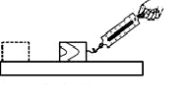
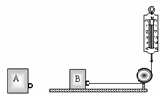
27. (8分)(1) 如图甲所示，小明在做“探究影响滑动摩擦力大小因素”的实验时，图示操作中的错误是_______________________________________。纠正该错误后，小明用弹簧测力计拉木块在水平木板上做匀速直线运动，此时弹簧测力计的示数等于滑动摩擦力的大小，这是应用了__________________知识。

(甲) (乙)

(2) 如图乙所示，老师给聪明的小明提供了两个同种材料制成的正方体A和B(各面粗糙程度均相同，且都带有拉环)，并巧妙地用定滑轮改变了拉力的方向进行实验。请你与小明一起参加探究：
①如图，当匀速拉动B时，读出弹簧测力计的示数F₁；
②将A叠放在B上，再匀速拉动B时，读出弹簧测力计的示数F₂ ；发现F₂ > F₁ ， 这说明滑动摩擦力的大小与_________有关。
③只利用给定的实验器材，_________(选填“能”或“不能”)探究滑动摩擦力大小与接触面的粗糙程度有关。
④小明想要继续探究滑动摩擦力与接触面积的关系，他用如图所示的装置分别匀速拉动正方体A和B来测量它们所受到的滑动摩擦力。他发现“匀速拉动体积大的物体A时，所用的拉力大”，于是他认为“接触面积大的物体所受的摩擦力大”。老师指出小明的做法欠妥，请你利用给定的实验器材，在步骤②的基础上，帮助小明完成以下探究： 将________________________________(填A和B的位置关系)，再匀速拉动________时，读出弹簧测力计的示数F₃ ；测量结束后，你将如何分析数据，判断小明的观点是正确还是错误的：___________________________________________________________ 。
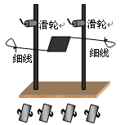
28. (5分)在“探究二力平衡的条件”实验中，小明选择了如图的装置，将系于小卡片两角的细线分别跨过左右支架上的滑轮，在细线的两端挂上钩码，使作用在小卡片上的两个拉力方向相反，并通过调整钩码的数量来改变拉力的大小．
(1) 实验中小卡片实际上受到重力和两个拉力的作用，由于小卡片的重力远小于受到的拉力，所以可以 (选填“考虑”或“不考虑”)小卡片的重力对实验的影响，而小卡片受到拉力的施力物体是 。(选填“钩码”或“细线”)
(2) 实验中当两边挂 (选填“相同”或“不同”)数量的钩码时，卡片才能静止。
(3) 当小卡片静止时，小明将小卡片转过一个角度，松手后小卡片 (选填“能”或“不能”)保持平衡。设计此实验步骤的目的是为了探究 的两个力能否平衡。
29. (6分)在学习牛顿第一定律时，为了探究阻力对物体运动的影响，我们做了如图所示的实验。
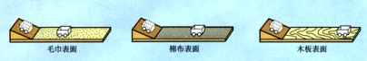
毛巾 棉布 木板

- 实验中为了让小车滑到水平面时的初速度相等，你的操作方法是：______________________________________________________________。
(2) 由实验现象可知：水平面越光滑，小车运动的距离越远，说明小车受到阻力越_____，速度减小得越__________。
(3) 由实验现象可以推断：假如物体在绝对光滑的水平面上运动，则物体在水平方向上不受力，它将做_______________________。
友情提醒：以下两题只有一个选项正确[来源:Zxxk.Com][来源:学*科*网]
(4) 关于该实验，同学们得到如下结论，错误的是
A．小车在水平面上运动时，受到的重力和支持力是一对平衡力
B．小车在水平面上向前运动时，惯性力与阻力是一对平衡力
C．实验中主要运用了控制变量法和理想实验法
D．通过三次实验，并不能直接得出牛顿第一定律
(5) 如图，木块竖立在小车上，随小车一起以相同的速度在水平面上向右作匀速直线运动。试运用力和运动的关系判断，下列说法正确的是

V
木块
小车

A．若木块与小车的接触面粗糙，木块在水平方向上受到一对平衡力
B．若木块与小车的接触面粗糙，木块在水平方向上受到摩擦力作用
C．若木块与小车的接触面光滑，小车加速时木块仍保持匀速向右运动
D．若木块与小车的接触面光滑，小车突然减速时木块会向右倾倒

命题：周寅
济川中学初二物理期中试题 2015.4.28
参考答案

一、选择题（每题2分）
题号[ | 1 | 2 | 3 | 4 | 5 | 6 | 7 | 8 | 9 | 10 | 11 | 12
答案 | C | D | D | C | B | D | D | D | C | B | A | C
二、填空题（每格1分）
13. N ml kg kg/m³ 14. 减小 2
15. 中子 负 丝绸 吸引 16. 作用点 相互 形状
17. 竖直 320 弹性势 不能 18. 等于 15
19. 2.5 相等 不能 20. 增大 增大
三、解答题
21. 作图略
22.（1）1.5 g/cm³ （2分） （2）0.076 m³ （3分）
23.（1）不能 （2）6 m³ （3）2500N （各2分）
24.（1）分子之间存在空隙 （2） 同种电荷相互排斥
（3）重力的方向总是竖直向下 （4） 变滑动为滚动
25.（1）游码未归零 （2）78.2 （3）30 （4）7820 （5）偏大 （6）④
26.（1）物体受到的重力大小与质量成正比
（2）不能 没有控制质量相同
（3）不合理 要尊重实验事实、具有实事求是的科学态度（合理即可）
（4）不能
27.（1）拉力没有沿水平方向 二力平衡
（2）②压力大小 ③不能 ④ 将B叠放在A上 A
若F₂<F₃，则小明的观点是正确的，若F₂=F₃或F₂>F₃，则小明的观点是错误的
(本空2分，写不全得1分)
28.（1）不考虑 细线 （2）相同 （3） 不能 不在同一直线
29.（1）让小车从同一斜面的同一高度由静止滑下
（2）小 慢 （3）匀速直线运动 （4）B （5）C

